Méthodes Physiques d’étude des molécules biologiques

Méthodes spectrales

La spectroscopie

Toutes les molécules biologiques (la matière) possèdent la capacité d’absorber et d’émettre
de la lumière. La spectroscopie est l'étude des spectres lumineux (rayonnements électromagnétiques) émis, absorbés ou diffusés par des sources lumineuses ou des milieux matériels.
La spectroscopie permet de déterminer la composition chimique d'une substance inconnue.
Un spectre est un ensemble de rayonnement monochromatique obtenu par décomposition d'une lumière complexe. Exemple : l'arc-en-ciel est un spectre naturel de la lumière blanche produit par les gouttes de pluie. La lumière visible « blanche » est un mélange de sept couleurs et donc une succession de radiations de « couleurs » ou longueurs d’onde, et peut être analysée par un prisme ou par un réseau (décomposition).
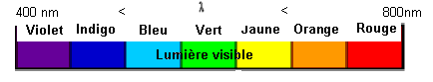
Le spectre de la lumière visible fait partie du spectre électromagnétique beaucoup plus vaste.
Un spectre électromagnétique est la décomposition d'un rayonnement électromagnétique en fonction de sa longueur d'onde (ou de sa fréquence) :
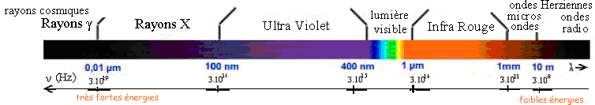

- le rayonnement γ est produit par radioactivité; ils peuvent exciter les noyaux des atomes et provoquer des réactions nucléaires. Les rayons gamma permettent de traiter certaines tumeurs.
- les rayons X peuvent être produits par radioactivité (désintégration d'un noyau atomique instable) provoquent des transitions électroniques des électrons de cœur dans l'atome. Les rayons X sont utilisés en radiographie (squelette osseux, dentition, bagages).
- Le rayonnement ultraviolet UV (10-400nm), la lumière visible (400-800nm) et les ondes infrarouges IR (800nm -1mm) sont produits par des transitions électroniques des électrons périphériques dans les atomes et les molécules. Le soleil nous réchauffe avec les radiations infrarouges et nous fait bronzer avec le rayonnement ultraviolet.
- les micros ondes, les ondes radar et les ondes radio sont produites par des courants électriques haute fréquence (HF); Les micro-ondes font fonctionner les téléphones cellulaires et les fours à micro-ondes.

Nature de la lumière = 2 phénomènes :

Aspect ondulatoire = radiation ou rayonnement électromagnétique (REM)

Aspect corpusculaire = matériel = particule appelée « photon ».

Description ondulatoire
Les REM sont une propagation simultanée dans l'espace et dans le temps d’un champ électrique E et d’un champ magnétique B, caractérisé par :
Période = T(s) ; fréquence = ν ( Hz ) = 1 / T ; longueur d'onde λ (m) = cT = c / ν ;
(c = 3.10⁸ m.s⁻¹= célérité ou vitesse de la lumière) ; Nombre d'onde n (cm⁻¹) = 1/λ = ν/c

Méthodes Physiques d’étude des molécules biologiques

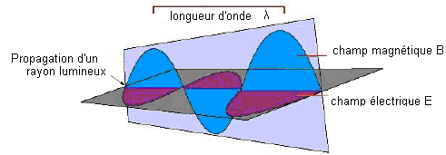
Description particulaire
La seule nature ondulatoire de la lumière ne permet pas d'expliquer ses interactions avec la matière.
La mécanique classique étant insuffisante, Planck puis Einstein proposent la théorie des quanta (mécanique quantique) : l'énergie transportée par une radiation de fréquence ν est quantifiée en photons. Un photon est une particule qui se propage à la vitesse de la lumière et possède un quantum d'énergie: Ephoton = h ν ; avec h = constante de Planck = 6,6262 .10⁻³⁴ J.s⁻¹

Interactions onde/matière
Les échanges d'énergie entre matière et rayonnement ne peuvent s'effectuer que par quanta. L'énergie associée à un mouvement ou à une déformation d'une molécule est quantifiée en niveaux d'énergie. L'énergie d'un photon vaut hν, un transfert énergétique de particules est alors possible et plusieurs phénomènes peuvent se produire :
- Absorption du photon - Émission spontanée - Émission induite - Diffusion

Spectre atomique (électronique) :
Lorsqu'on excite un atome par un apport externe d'énergie (chaleur : énergie thermique, application d'un rayonnement électromagnétique : lumière, bombardement de neutrons, etc.), les électrons de la couche externe de cet atome sautent d'un état énergétique E₀ (niveau stable) à un niveau d'énergie supérieure E₁ plus éloigné du noyau. Cet état est instable, les électrons tendent ensuite à revenir à leur niveau initial par une transition durant laquelle ils émettent un photon d'énergie hν conformément à la théorie quantique.

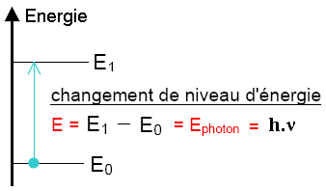
Chaque transition électronique correspond à l'émission d'un rayonnement sous la forme d'une raie lumineuse de fréquence située dans le domaine du visible, de l'infrarouge ou de l'ultraviolet.
Ainsi, quand un composé atomique est vaporisé et que sa vapeur est chauffée jusqu'à émission de lumière, une couleur unique prédomine, comme le jaune des lampes à vapeur de sodium, le rouge des lampes au néon et le bleu-vert des lampes à vapeur de mercure. Le spectre du composé vaporisé est alors formé de plusieurs raies séparées par des zones de noir absolu.
Chaque élément chimique génère un spectre atomique de raies spécifique = à son « empreinte digitale ».

Spectre moléculaire : Tout comme les atomes, les molécules possèdent des niveaux d'énergie discrets. En plus de ceux associés aux électrons des atomes qui les constituent, elles disposent de niveaux d'énergie correspondant à leurs énergies de rotation et de vibration. Les spectres moléculaires correspondent à des transitions énergétiques entre des états de rotation, de vibration, ou électroniques.

- Spectre de rotation moléculaire : Les molécules excitées peuvent tourner librement autour d'un axe de rotation (le centre de masse). Ces rotations ont des niveaux d’énergies quantifiée données par:
E = B.J.( J +1 ) avec B = constante de rotation, et J = nombre quantique de rotation = 0,1,2,3 …
Et les transitions entre ces niveaux donnent lieu à des spectres de rotation.

Méthodes Physiques d’étude des molécules biologiques

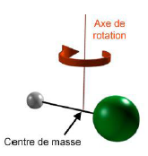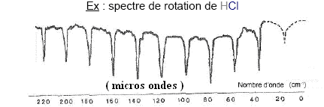

- Spectres de vibration moléculaire : Les atomes d'une molécule excitée peuvent vibrer les uns par rapport aux autres. Ces vibrations sont des oscillations des distances entre atomes. Différents niveaux de vibration correspondant à différents niveaux d'énergie quantifiée données par : E = h. ν_{osc}.( v + 1/2 )
avec ν_{osc} = fréquence de l'oscillateur et v = nombre quantique de vibration = 0,1,2,3...
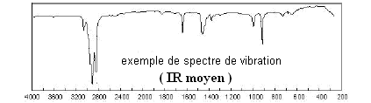

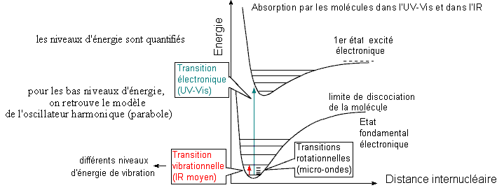

L'énergie totale d'une molécule est la somme des énergies associées à ses mouvements et déformations :
Eélectronique (de l’ordre de 500 kJ/mol, comme pour les atomes) > Evibration (environ 20 kJ/mol) > Erotation (environ 5.10⁻² kJ/mol) > Etranslation (moins de 5.10⁻² kJ/mol)

Loi de distribution de Boltzmann
Sous l’effet de la température (E = kT), une partie des atomes se trouvent à l’état excité. La loi de Boltzmann permet de calculer, pour chaque transition, le rapport N₁/N₀ du nombre d’atomes passés à l’état excité E₁ sur le nombre de ceux qui sont demeurés à l’état fondamental E₀ :

N₁ / N₀ = g . exp( -ΔE / k.T )
avec : T = température absolue en °K
g = entier qui dépend de chaque élément et de ses nombres quantiques ;
k = constante de Boltzmann = 1,38x10⁻²³ J/K et ΔE = E₁ – E₀

